NÁZEV ŠKOLY: Základní škola J. E. Purkyně a ZUŠ Libochovice
AUTOR : Mgr. Jana Christenová
NÁZEV: Vy_32_INOVACE_07_Čj_ Rčení 2
TÉMA: Rčení
ČÍSLO PROJEKTU: CZ.1.07/1.4.00/21.2803

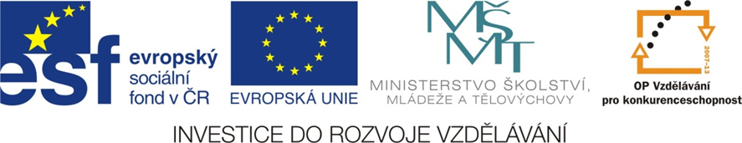

Anotace | Žák (skupina) pracuje s útvarem lidové slovesnosti, vyjadřuje rčení na dané téma, mezipředmětové vztahy - Vv
Autor | Mgr. Jana Christenová
Jazyk | čeština
Očekávaný výstup | Žák rozpoznává přenesená pojmenování, vhodně se vyjadřuje s ohledem na komunikační situaci
Speciální vzdělávací potřeby | - žádné -
Druh učebního materiálu | pracovní list
Druh interaktivity | aktivita
Cílová skupina | žák
Stupeň a typ vzdělávání | základní vzdělávání – druhý stupeň
Typická věková skupina | 12 - 15 let
Materiál vyhovuje výuce

RČENÍ 

- Vysvětli následující rčení obsahujících slovo hlava:

nemá to hlavu ani patu

stavět se na hlavu
postavit si hlavu

jde mu z toho hlava kolem

jít hlavou proti zdi

má toho nad hlavu,

přerostlo mu to přes hlavu

mě z toho hlava nebolí

už ho hlava nebolí
střežit něco jako oko v hlavě nikdo mu hlavu neutrhne

nezkřiví mu ani vlas na hlavě

ztratit střechu nad hlavou
má máslo na hlavě

- Vyber si jedno z uvedených rčení (ustálených slovních spojení)
a nakresli ho, ostatní se budou snažit uhodnout, o jaké jde.

Zpracovala Mgr. Jana Christenová
Ilustrace www.office.microsoft.com
Řešení:
- Vysvětli následující rčení obsahujících slovo hlava:

nemá to hlavu ani patu (nedává to smysl)

stavět se na hlavu (odmítat vyhovět)

postavit si hlavu (v žádném případě)

jde mu z toho hlava kolem (je vyveden z míry)

jít hlavou proti zdi (snažit se o nemožné)

má toho nad hlavu (příliš mnoho)

přerostlo mu to přes hlavu (už to nezvládá)

mě z toho hlava nebolí (z toho si nic nedělám)

už ho hlava nebolí (je mrtev)

střežit něco jako oko v hlavě (úzkostlivě hlídat)

nikdo mu hlavu neutrhne (neublíží mu)

nezkřiví mu ani vlas na hlavě (nijak mu neublíží)

ztratit střechu nad hlavou (být bez přístřeší)

má máslo na hlavě (lze ho postihnout za minulé provinění)

- Vyber si jedno z uvedených rčení (ustálených slovních spojení) a nakresli ho, ostatní se budou snažit uhodnout, o jaké jde.

Zpracovala Mgr. Jana Christenová

